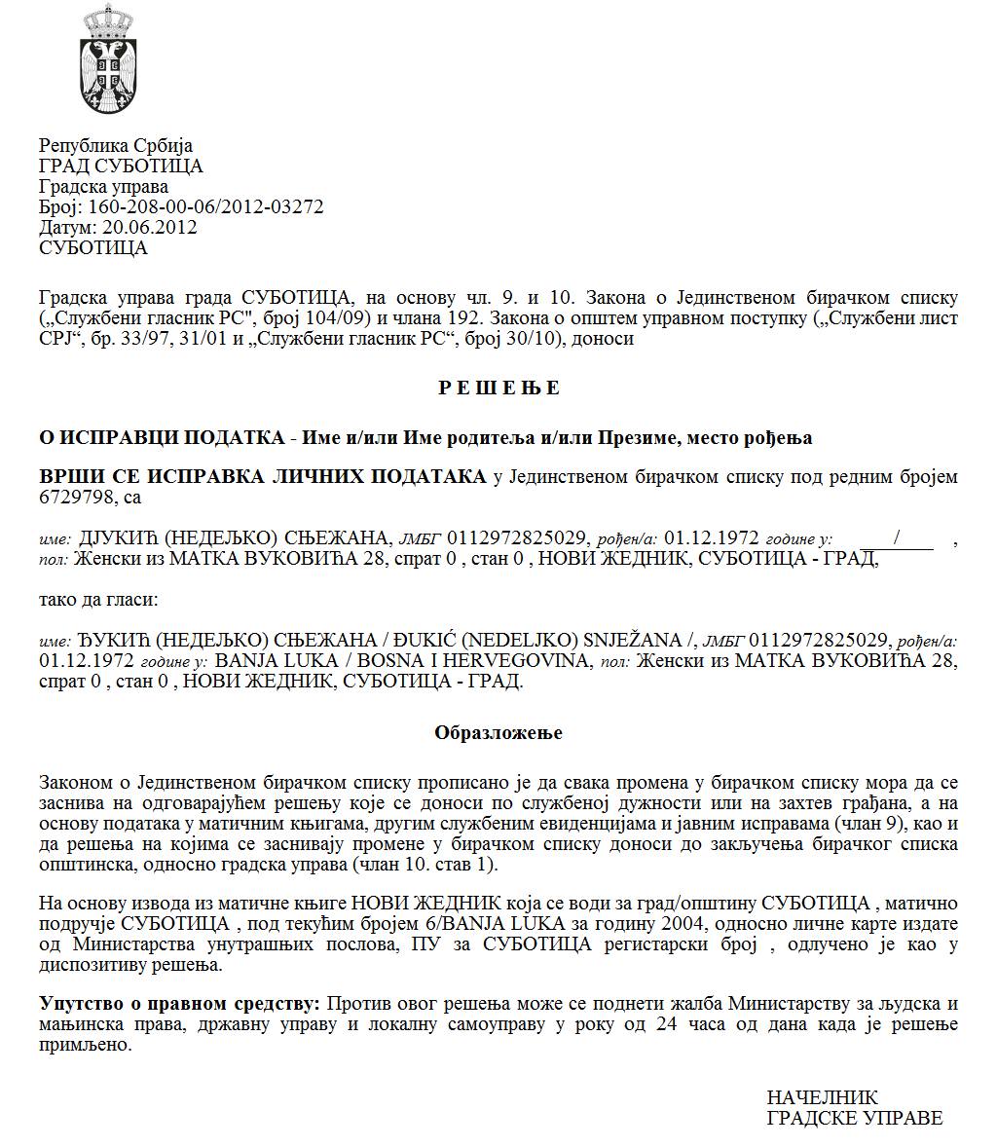
РЕПУБЛИКА СРБИЈА-АПВ
ГРАД СУБОТИЦА
ГРАДСКА УПРАВА
СЕКРЕТАРИЈАТ ЗА КОМУНАЛНЕ ПОСЛОВЕ,
ЕНЕРГЕТИКУ И САОБРАЋАЈ
СЛУЖБА ЗА ЕНЕРГЕТИКУ И САОБРАЋАЈ
Дана: 25.07.2025.
Суботица,
Трг слободе 1

С А О П Ш Т Е Њ Е
за јавност о привременој обустави саобраћаја на локалним саобраћајницама

Обавештава се јавност, да ће, у оквиру радова на реконструкцији и модернизацији пруге Београд – Нови Сад – Суботица – државна граница (Келебија), због испитивања подвожњака пробним оптерећењем у улици Максима Горког, Бајнатској и Косовској у периоду од недеље 27.07.2025. до уторка 29.07.2025. доћи до измене режима друмског саобраћаја.

У недељу 27.07.2025. са почетком у 8:00, а ради припреме испитивања тј. постављања мерне опреме на конструкцијама подвожњака повремено ће бити затварана по једна саобраћајна трака за сваки подвожњак појединачно. Прво на подвожњаку Максима Горког, затим Бајнатска и Косовска. Планирани завршетак ове фазе је око 14:00 часова за све три локације.

У понедељак 28.07.2025. у улици Максима Горког у периоду од 8:00 до 18:00 би се вршило испитивање подвожњака пробним оптерећењем и подвожњак ће бити затворен за друмски саобраћај.

У уторак 29.07.2025. у Косовској улици у периоду од 8:00 до 12:00, а у Бајнатској од 12:00 до 16:00 часова би се вршило испитивање подвожњака пробним оптерећењем и подвожњаци ће бити затворен за друмски саобраћај.

Секретар Секретаријата

Радослав Вукелић

